**《智能机器人基础》课程大作业**

**2022年秋季**

**提交方式**：网络学堂

**截止日期**：2022年12月24日23:59

考虑七自由度KUKA iiwa机械臂：

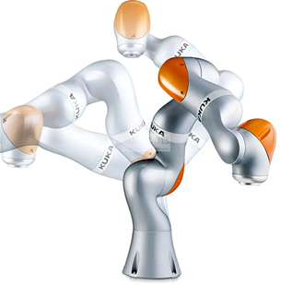

访问以下网址可了解机器人的运动学模型、动力学模型、Jacobian矩阵等信息：

<https://ww2.mathworks.cn/help/robotics/robot-models.html?s_tid=CRUX_lftnav>

**任务1：（100分）**

设计**基于机器人动力学的零空间控制算法**，在（第4、第6关节）冗余关节受到外部扰动的情况下（），保持末端位置不变化（演示视频参看github网站）。

**要求：**描述设计思路（20分），分析闭环系统稳定性（20分，提示：参看课件中的冗余关节运动学算法思路），提交代码（20分）与运动仿真结果（20分，包括：末端位置、关节转角、控制输入等），总结参数调整经验（20分）。

**提示：**

1. 系统动力学表示为

构造控制器

其中

null space项建模成阻抗形式。

1. 仿真中如何模拟外部扰动：由于在coppeliasim端难以施加准确数值的外部扰动，我们在控制端的输入力矩中加上tau_e一项，即最终算出的控制力矩tau需要经过
2. tau = tau + tau_e;

再传递给coppeliasim。

**任务2：（100分）**

设计**自适应神经网络轨迹追踪控制算法**，驱动机械臂末端从[]追踪如下时变轨迹：

**要求：**描述设计思路、证明控制器稳定性（20分），提交代码（20分）与运动仿真结果（20分，包括：末端位置、关节转角、控制输入等），提交自适应神经网络设计细节与权重值（weights）更新结果（20分），总结参数调整经验（20分）。

**提示：**

1. 可参考论文Neural Net Robot Controller with Guaranteed Tracking Performance；中文参考材料《机器人控制系统的设计与MATLAB仿真》第1版第3章内容（学校图书馆网站可在线阅读）。

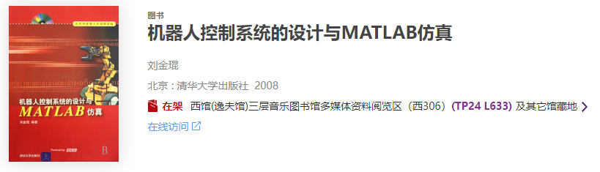

1. 可以按课上讲的方法，在关节空间中定义滑模向量。将闭环方程中部分未知的项用一个RBF网络估计：把f看成x的函数（x是包含的向量，这么看会引入误差），RBF网络输入为x，输出为，激活层为径向基函数，其中为中心，为方差。这两个参数需要人为给定。上述过程可以表示为

代码表示为（数值是随便给的，需要自己调参）

1. c = ones(dimension_of_x,1) * linspace(-1.5,1.5,node_num);
2. b=5;
4. phi = zeros(node_num,1);
5. **for** j = 1:node_num
6. phi(j) = exp(-norm(x-c(:,j))^2/(b^2));
7. end
9. f = W_hat' * phi
10. 也可以直接在笛卡尔空间中定义滑模向量，最后算得的末端力通过投影回关节空间，其余步骤同1。也可以用多个RBF网络分别估计不同的项。方法很多，能完成任务即可。

**任务3：（100分）**

按照提示思路设计**基于任务空间的阻抗控制算法**，驱动机械臂末端从[]追踪如下时变轨迹：

当时

当时

末端的方向一直保持为初始方向。按照该轨迹运行时，机械臂末端会撞到场景中的桌面。

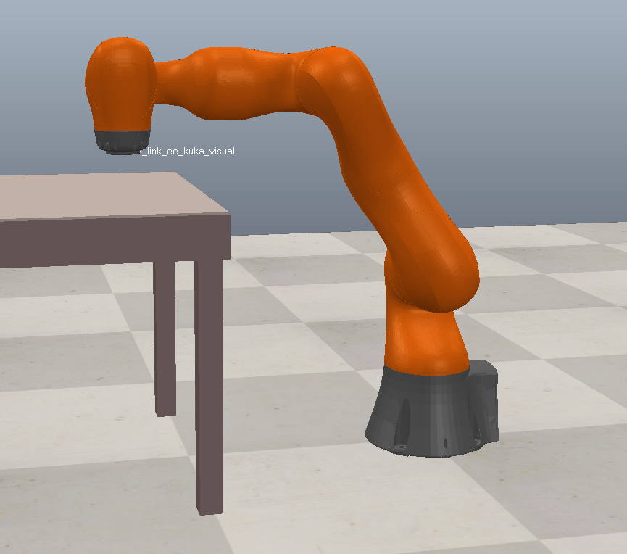

**要求：**描述设计思路（20分），提交代码（20分）与运动仿真结果（40分，包括：末端位置、关节转角、控制输入等，分析现象），总结参数调整经验（20分）。

**提示：**

笛卡尔空间6个自由度互相解耦的期望阻抗模型为

其对应控制输入为

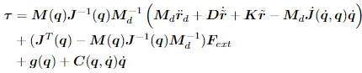

但由于coppeliasim无法方便地提供Fext的数值，我们将控制器中第二行省去，即采用



请在设计思路中分析省略该项会对期望阻抗模型产生什么影响。

但是，上述控制器不适用于冗余机械臂，我们最终采用笛卡尔空间pd+控制以及零空间控制，标准的公式为



为了适用于轨迹跟踪，我们加上前馈项



该控制器为本任务**最终控制器形式**。其中可以通过获得，也可以通过数值差分获得（但是这两种方式的数值稳定性有差别）。

另外，为了获得更好的仿真质量，不同于之前任务的物理引擎是Newton，本任务的场景文件task3.ttt中，物理引擎更换为Bullet 2.78的形式。

